实验编号： 1 四川师大 网络安全 实验报告 2016 年 9 月 22 日
计算机科学学院 2014级3班 实验名称： 模拟攻击方法
姓名：刘程贤 学号：2014110321 指导老师：李敏 实验成绩:_____

实验1 模拟攻击方法
- 实验目的及要求

- 会使用工具查找主机漏洞
- 学会对弱口令的利用
- 了解开启主机默认共享以及在命令提示下开启服务的方法
- 通过实验了解如何提高主机的安全性

- 实验内容
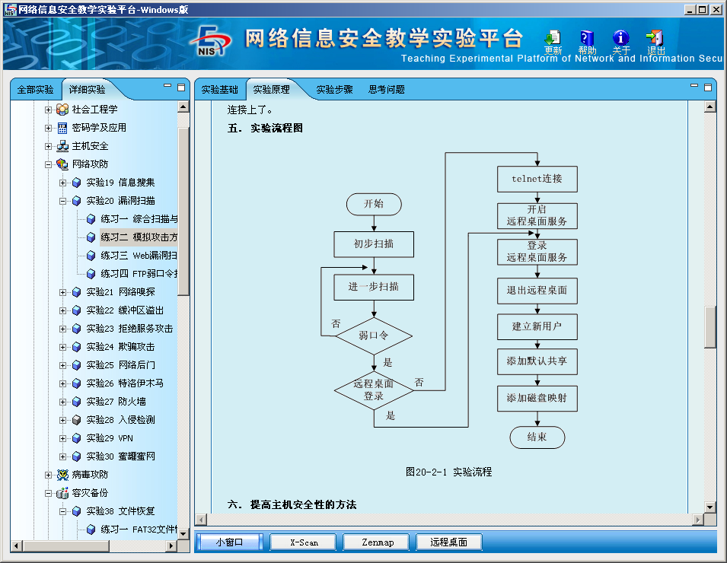
- 初步扫描确定具有攻击价值
- 进一步扫描查看检测报告，确定当前目标存在的漏洞
- 开启远程桌面服务
- 主机A尝试使用“远程桌面”远程登录主机B
- 主机A使用telnet登录主机B
- 通过修改注册表开启主机B远程桌面
- 建立新用户
使用当前获得的账户登录主机B并对其进行操作难免会被察觉，所以主机A需要建立自己的账户，方便以后对主机B的控制。
- 添加磁盘映射
为了方便以后对主机B的磁盘文件进行操作，主机A需要将主机B的磁盘映射至本机上。
- 攻击的防范方法

- 实验主要流程、基本操作或核心代码、算法片段（该部分如不够填写，请另加附页）

- 初步扫描
（1）主机A点击工具栏“Zenmap”按钮启动Zenmap工具，在“Target”中输入同组主机B的IP地址，在“Profile”中选择“Intense scan”，点击右侧的“Scan”按钮，开始扫描。
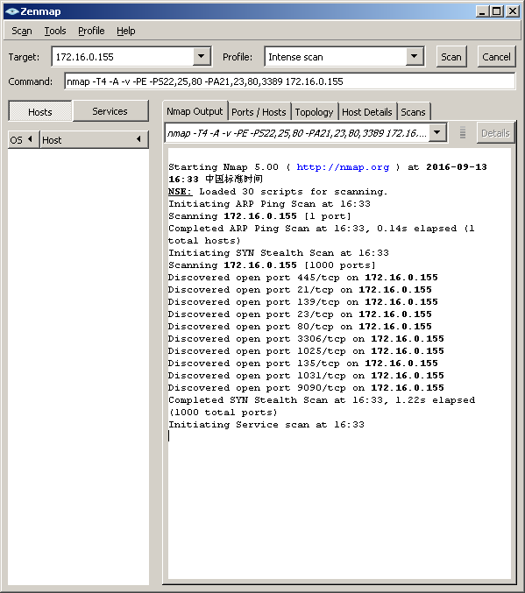
- 进一步扫描
（1）主机A点击工具栏“X-Scan”按钮启动X-Scan，点击菜单栏中的“设置”按钮，在弹出菜单中点击“扫描参数”，在“检测范围”中填写主机B的IP，展开左侧树状接口中的“全局设置”在“扫描模块”选项中分别勾选“开放服务”、“NT-Server弱口令”、“NetBios信息”三个选项，其它选项为空，点击“确定”按钮，完成扫描参数设定，如图20-2-1所示。
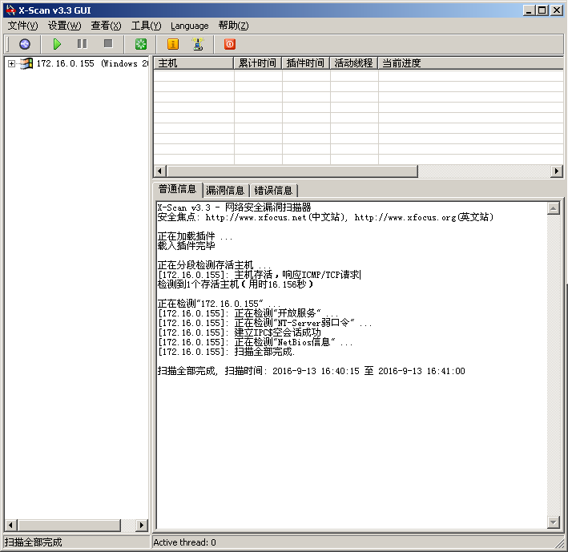
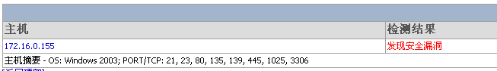

（2）主机A点击开始进行扫描。扫描结束后，自动弹出检测报告。主机A分析扫描结果，主机B开放了23端口，可以进行telnet连接。在139端口中的NetBios信息里可以看到主机B的账户信息，并且发现了存在弱口令漏洞的test账户信息。
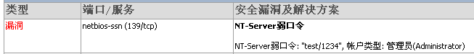

- 开启远程桌面服务
- 主机A尝试使用“远程桌面”远程登录主机B：
主机A点击工具栏中“远程桌面”按钮，打开远程桌面连接，尝试登录主机B，在远程桌面中输入主机B的IP，点击“连接”按钮，由于主机B没有开启远程桌面的服务，结果出现了“客户端无法连接到远程计算机”的提示，远程登录失败。
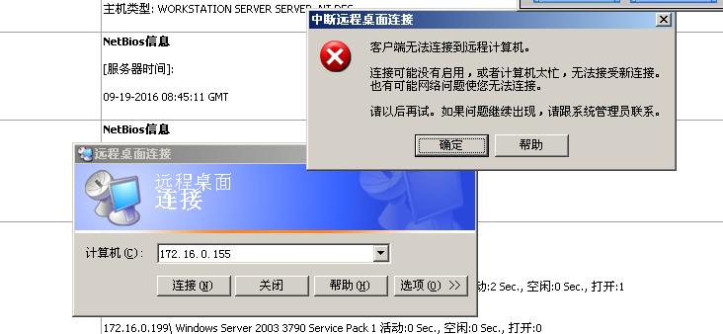

- 主机A使用telnet登录主机B：
主机A依次点击“开始”|“运行”|“cmd”进入命令行，在命令行输入“telnet 主机B的IP”，在弹出提示中输入“n”。
在弹出的telnet欢迎界面中输入前面步骤中已经扫描出的用户名和密码
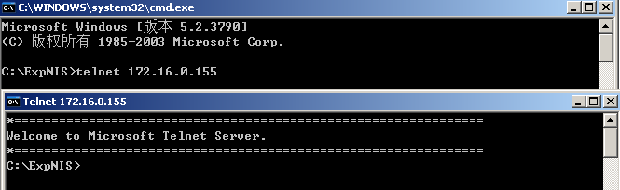

- 通过修改注册表开启主机B远程桌面：
主机A登录成功后在命令提示符下执行“reg query "HKEY_LOCAL_MACHINE\SYSTEM\CurrentControlSet\Control\Terminal Server"”查看执行结果，fDenyTSConnections的值为1。
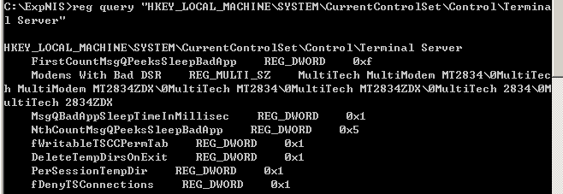

主机A在命令提示符下执行“reg delete "HKEY_LOCAL_MACHINE\SYSTEM\CurrentControlSet\Control\Terminal Server" /v fDenyTSConnections”，删除该键值，如图20-2-6所示：

主机A新建一个fDenyTSConnections值为0的注册表项，在命令提示符下执行“reg add "HKEY_LOCAL_MACHINE\SYSTEM\CurrentControlSet\Control\Terminal Server" /v fDenyTSConnections /t REG_DWORD /d 0”确定，操作成功，如图20-2-7所示：

主机A确定修改是否成功，在命令提示符下再次执行“reg query "HKEY_LOCAL_MACHINE\SYSTEM\CurrentControlSet\Control\Terminal Server"” 命令，查看“fDenyTSConnections”的值，“fDenyTSConnections”的值为1。
主机A再次使用远程桌面连接主机B。
「注」 主机A使用远程桌面连接主机B后，便可对主机B进行任何操作，此处不做演示，同学可以自行实验。
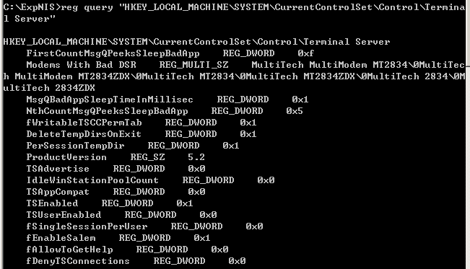

- 建立新用户
使用当前获得的账户登录主机B并对其进行操作难免会被察觉，所以主机A需要建立自己的账户，方便以后对主机B的控制。
（1）主机A再次使用“test”账户用“telnet”命令登录主机B，并在命令提示符下执行“net user myadmin 1234 /add”，“myadmin”为用户名，“1234”为密码。
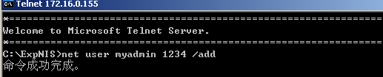

（2）主机A将test用户添加到administrators组中，在命令提示符下执行“net localgroup administrators myadmin /add”。如图20-2-9所示：
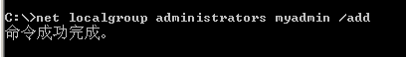

- 添加磁盘映射
为了方便以后对主机B的磁盘文件进行操作，主机A需要将主机B的磁盘映射至本机上。
（1）主机A使用“myadmin”账户telnet登录主机B，在命令提示符下输入“net share c$=c: /grant:myadmin,full”。将主机B中的C盘映射为c$,并赋予完全控制权限。
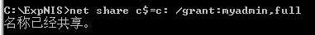

（2）主机A退出telnent，并与主机B建立ipc连接，主机A在命令提示符下输入“net use \\主机B的IP\ipc$ "1234" /user:"myadmin"”如图20-2-11所示：
「注」删除ipc连接使用命令“net use \\主机B的IP\ipc$ /del”命令。

（3）主机A继续执行命令“net use z: \\主机B的IP\c$”将主机B开放的默认共享C盘映射为自己的本地磁盘Z，如图20-2-12所示，这样，操作自己的Z盘就是操作主机B的C盘。
「注」断开映射使用“net use z: /del”命令。建立磁盘映射必须先建立ipc连接，要映射成的磁盘必须是主机A本地不存在的盘符，例如，本地磁盘已经存在D盘，就不能再将目标主机的某个磁盘映射成主机A的D盘了。

（4）主机A打开“我的电脑”查看新增加的网络驱动器Z盘，如图20-2-13所示，并尝试对Z盘的文件进行增、删、改操作。
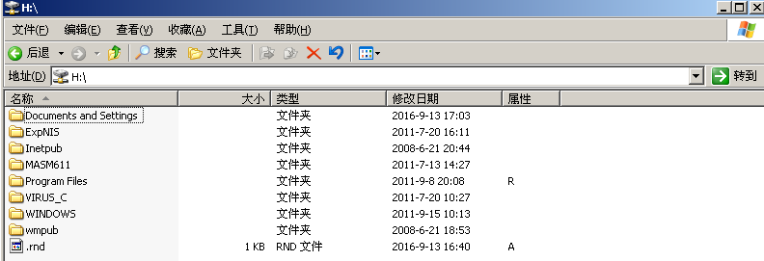

- 实验结果的分析与评价（该部分如不够填写，请另加附页）

注：实验成绩等级分为（90－100分）优，（80－89分）良，(70-79分)中，（60－69分）及格，（59分）不及格。

